שם התלמיד/ה: ______________
כיתה: _____________________

משימת הערכה 1 - כיתה ה'
נושא: מערכות ותהליכים ביצורים חיים

(הזנה, בריאות, מזון ותזונה)
הנחיות:
- קראו היטב את השאלות.
- עבדו בכל שאלה לפי ההנחיות.
- בחרו את התשובה הנכונה ביותר בשאלות בהן ישנן מספר תשובות אפשריות.
עבודה נעימה!
פרק א: מאפייני החיים, צרכים לקיום יצורים.
- קראו את משפטים הבאים ובחרו את המשפט הנכון ביותר.
- מים, אויר, מזון והגנה הם צרכים הכרחיים לקיומם של יצורים חיים, אך רק האדם מסוגל להשיג אותם.
- מים, אויר, מזון והגנה הם אינם צרכים חיוניים לקיומם של יצורים חיים ואין כלל קושי להשיג אותם.
- לכל היצורים החיים ישנם צרכים משותפים, אך קיים שוני בדרך השגת הצרכים.
- קיים שוני גדול בצרכים החיוניים של היצורים החיים, אך קיים דמיון רב בדרך השגת הצרכים.

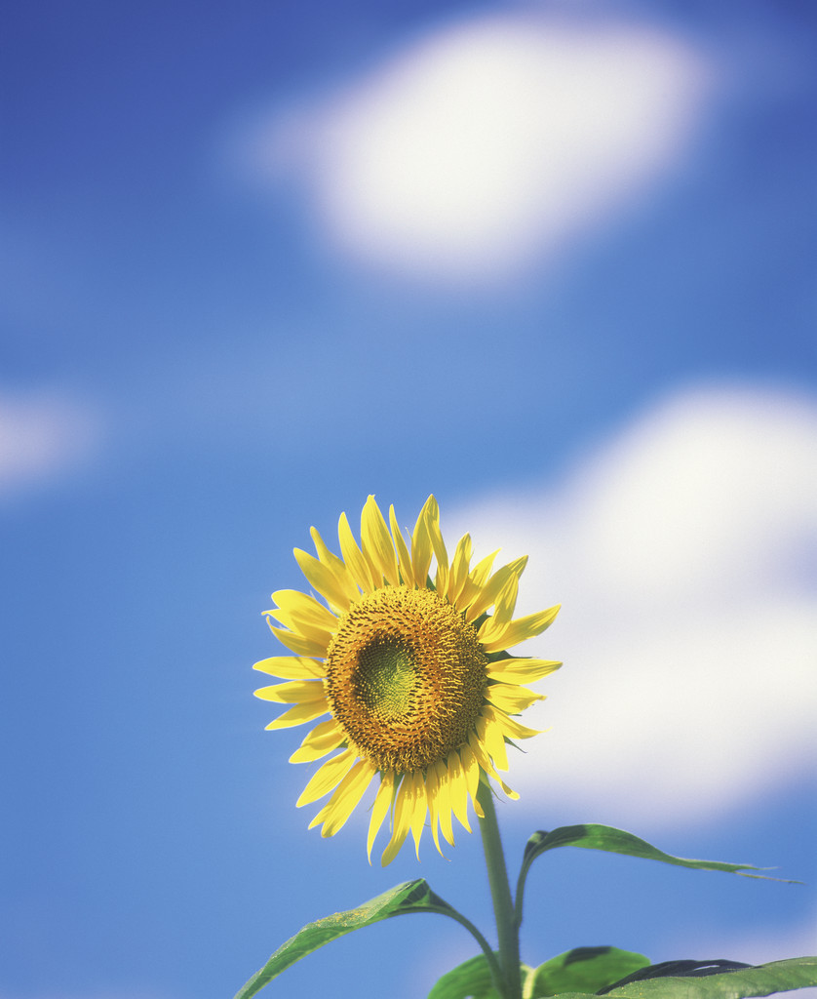
- המיקום של הניצן והעלים העליונים של צמח החמנייה, משתנה בעקבות התנועה של השמש בשמיים. איזה מאפיין חיים מתואר בתופעה?
  - נשימה
  - התרבות
  - גדילה
  - תקשורת עם הסביבה.

פרק ב: בריאות, מזון ותזונה
- לשם מה זקוק גופנו למזון? בחרו את ההיגדים הנכונים.
א. בעזרת המזון הגוף קולט מידע מן הסביבה.
ב. מהמזון מופקת אנרגיה המאפשרת תפקוד של הגוף.
ג. המזון מכיל חומרים המשמשים לבניית תאי הגוף.
ד. המזון מספק חמצן להפקת אנרגיה הדרושה לתפקוד הגוף.

- קראו את המשפטים הבאים. הקיפו נכון או לא נכון ליד כל אחד מהם.
- שומן הוא חומר המזיק לגוף ולכן אסור לאכול ממנו כלל. נכון /לא נכון
- לממתקים יש ערך תזונתי חשוב, ולכן מומלץ להרבות באכילתם. נכון /לא נכון
- ככל שעולים מבסיס פירמידת המזון לכיוון הקודקוד שלה, כמות המזון שמומלץ לאכול הולכת וקטנה. נכון /לא נכון
- חלבונים ניתן לקבל רק ממזונות שהמקור שלהם בבעלי חיים. נכון /לא נכון
- בחלב ומוצריו ישנו סידן שהוא מינרל הבונה את העצמות. נכון /לא נכון

- צוות המטבח קנה למחנה הקיץ את המזונות הבאים: אורז, לחמניות, עגבניות, שמן זית, מלפפונים, תפוזים, תפוחים, אבוקדו, תפוחי אדמה, סוכריות, בקבוקי מים, זיתים.
- איזו קבוצת מזון חסרה בתפריט?________________________________
- הציעו 3 מזונות לפחות, מקבוצת המזון החסרה, שאפשר לצרף לתפריט. ______________________________________________________

- אמא של מור התייעצה עם מומחית והחליטה לבנות למור פירמידת מזון אישית, בהתאם לצרכים התזונתיים ולפעילות הגופנית שלה. לפניכם הפירמידה שנבנתה עבור מור.
מים- 7-8 כוסות
דגנים ומוצרי מאפה- בין 5-6 יחידות
חלב ומוצריו- 3 יחידות ביום
בשר/דגים- יחידה אחת
מזונות עשירים בשומן- 2 יחידות ליום
ממתקים מומלץ להימנע
פירות וירקות- 5 יחידות

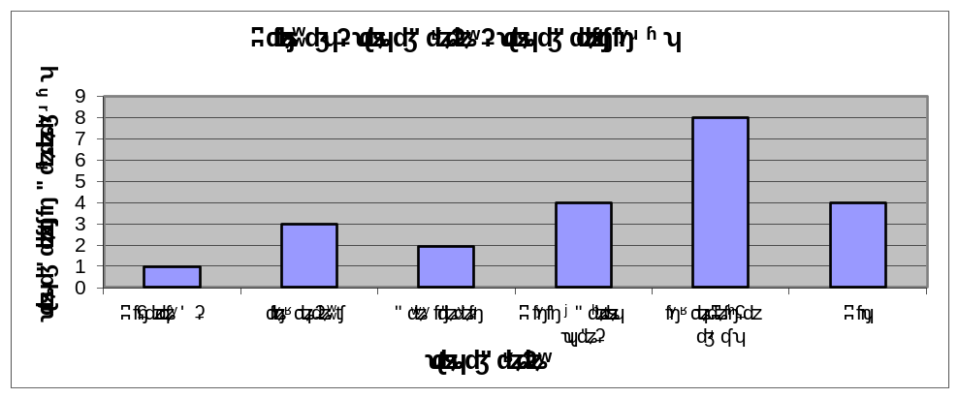

כמשימה לבית, מור התבקשה לפרט את המזון שהיא אוכלת במשך יום. היא החליטה להציג זאת בעזרת התרשים שלפניכם.

  - האם ישנה התאמה בין פירמידת המזון שהוכנה למור לבין הרכב המזון המוצג בתרשים? הביאו לפחות 2 דוגמאות המחזקות את תשובתכם.
____________________________________________________________________________________________________________________________
  - כתבו 2 המלצות, שישפרו את הרכב המזון שמור אכלה במשך יום, כך שיותאם לפירמידת המזון שהוכנה עבורה.
המלצה 1: ________________________________________________________
המלצה 2: ________________________________________________________

- שיר ואיתמר למדו שחיידקים ופטריות מסוימים גורמים לקלקול מזון ושניתן למנוע את התפתחותם במזון בעזרת מלח בישול. הם החליטו לבדוק האם ניתן למנוע התפתחות חיידקים ופטריות בתפוח אדמה בעזרת מלח, ובכך לשַמֵר את תפוחי האדמה. כדי לבדוק זאת הם בצעו את הניסוי הבא:
הם לקחו תפוח אדמה וחתכו אותו ל-6 פרוסות עבות וזהות בגודלן. הם הניחו כל פרוסה בצלחת נפרדת. על 3 פרוסות הם פיזרו כמות זהה של מלח בישול וקראו להן קבוצת הניסוי. על 3 הפרוסות הנותרות הם לא פזרו מלח ולהן קראו קבוצת הביקורת.
את הצלחות הם הניחו על מדף במטבח.
לפניכם תוצאות הניסוי שערכו שיר ואיתמר:
שינויים בפרוסות תפוחי אדמה שהומלחו ובפרוסות שלא הומלחו

הזמן מתחילת הניסוי  (בימים) | השינויים בקבוצת הניסוי (פרוסות תפוחי האדמה שהומלחו) | השינויים בקבוצת הביקורת (פרוסות תפוחי האדמה שלא הומלחו)
0 | פרוסות תפוחי אדמה לחות ובצבע צהבהב. | פרוסות תפוחי אדמה לחות ובצבע צהבהב.
2 | אין כל שינוי בפרוסות תפוחי האדמה. | ישנן נקודות לבנות על פרוסות תפוחי האדמה.
7 | צבע פרוסות תפוחי האדמה לא השתנה. | *כתמים שחורים מכסים את כל פרוסות תפוחי האדמה.

* הערה: כתמים לבנים ושחורים מעידים על נוכחות של פטריות וחיידקים. כדאי לעבוד עם כפפות ולנקות את משטחי העבודה.
א. לפניכם היגדים הקשורים בתהליך החקר שבצעו שיר ואיתמר. ציינו ליד כל אחד מהם מה הוא מייצג בתהליך. לעזרתכם מחסן מילים.
מחסן מילים: מטרת הניסוי, השערה, תוצאות הניסוי, מסקנה, קבוצת הביקורת.
1. הוספת מלח בישול על פרוסות תפוחי האדמה, תמנע את התפתחות החיידקים והפטריות עליהן _________________________
2. לבדוק האם ניתן בעזרת מלח בישול למנוע התפתחות חיידקים ופטריות במזון_________
3. מלח בישול מנע התפתחות חיידקים ופטריות על פרוסות תפוחי האדמה ______________
4. שלוש פרוסות תפוחי האדמה ללא מלח בישול הן______________________________
5. כתמים שחורים מכסים את פרוסות תפוחי האדמה ללא המלח ____________________
- מתי נשמר מאזן מים תקין בגופם של יצורים חיים?
- כאשר כמות המים הנקלטת בגופם , שווה לכמות המים הנפלטת מגופם.
- כאשר כמות המים הנקלטת בגופם , קטנה מכמות המים הנפלטת מגופם.
- כאשר הם קולטים מים בכמות גדולה מאוד ופולטים מים בכמות מועטה.
- כאשר הם קולטים כמות גדולה של מים בבת אחת.
- יובל החליט לקנות עוגת גבינה ליום ההולדת של אימו. מהו הדבר החשוב ביותר שעל יובל לבדוק בזמן בחירת העוגה? בחרו את התשובה הנכונה ביותר.
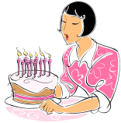
- עיצוב אריזת עוגת יום ההולדת.
- רשימת הרכיבים ותאריך התפוגה.
- צורתה של עוגת יום ההולדת.
- כתובת המפעל המייצר.

עידו ועמית רצו להכין ארוחה שיש בה את כל רכיבי המזון הנחוצים. הם בחרו להכין פיצה ולשתות מים. כדי להכין את הפיצה הם מצאו מתכון שיש בו את המרכיבים האלה:
להכנת הבצק
2 כוסות קמח ½
1 כפית אבקת אפייה
1 כפית מלח
2 כפות שמן זית
כוס מים¾

להכנת הרוטב
2 עגבניות טריות קצוצות דק
כפות שמן זית2

לתוספת

בצל חתוך לרצועות½
(מתוכם 15 גרם הם שומן רווי) 80 גרם גבינה צהובה מגורדת
זיתים
10. כתבו בטבלה שלפניכם את רכיבי המזון הנחוצים להכנת הפיצה, וליד כל רכיב מזון כתבו דוגמה אחת מתוך מרכיבי הארוחה של עידו ועמית.
רכיבי מזון | דוגמה ממרכיבי הארוחה של עידו ועמית
פחמימות | קמח
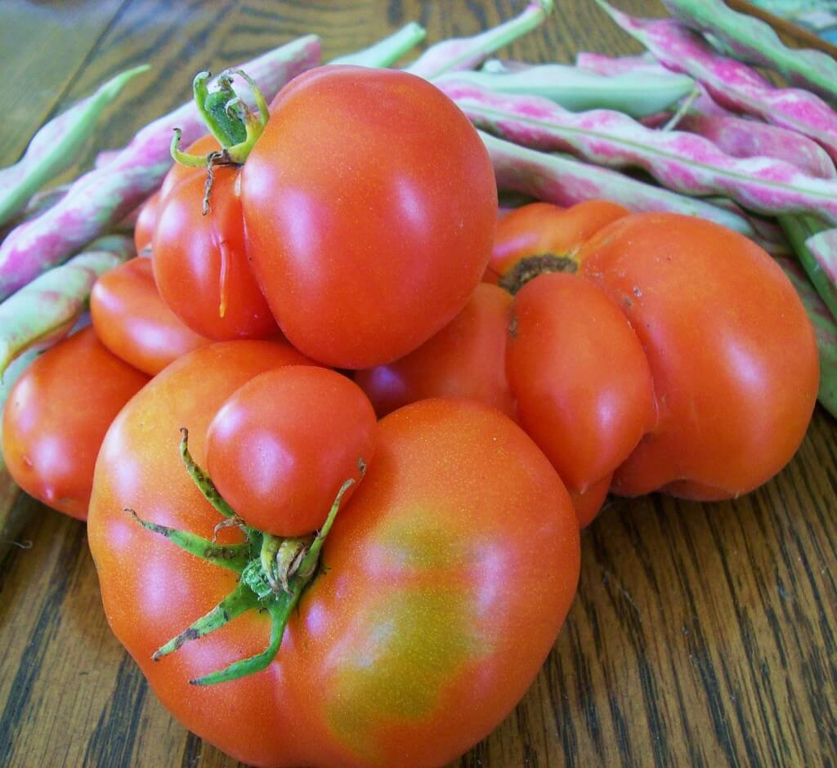
11. ידו ועמית התלבטו אם להשתמש בעגבניות "מכוערות", בעלות מראה מוזר ועם
בליטות כדי להכין את רוטב העגבניות:
עידו טען שכדאי לזרוק עגבניות כאלה ולא להשתמש בהן, ואילו עמית טען שאפשר להשתמש בעגבניות כאלה וחבל לזרוק אותן.
הקישור שלפניכם מוביל לכתבה העוסקת בשימוש בירקות "מכוערים".
בתחילת הכתבה יש סרטון.
לחצו על הקישור או סרקו את הקוד וצפו בסרטון מתחילתו ועד 2.30 דקות.
הקישור: https://www.ynet.co.il/articles/0,7340,L-4814086,00.html

הקוד:

מי צודק – עידו או עמית?
__________________
כתבו שני נימוקים לטענה של מי שבחרתם.
נימוק 1: ___________________________________________________________
נימוק 2: ____________________________________________________________

משרד הבריאות פרסם כללים לסימון מוצרי מזון במדבקות אדומות וירוקות.
צפו בסרטון שבקישור או סרקו את הקוד, ולאחר מכן קראו את טבלת הערכים שחושבו לפי המידע שפרסם משרד הבריאות.
הקישור: https://www.youtube.com/watch?v=x6MpqcnMQaI

הקוד:

טבלת הערכים שחושבו לפי המידע שפרסם משרד הבריאות בתחילת 2020
 | כמות מרבית בכל 500 גר' מזון
נתרן (נמצא במלח)  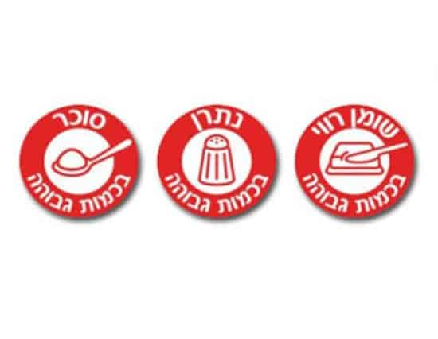 | 2,500 מ"ג  (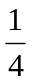 1 כפיות מלח בערך)
סוכר | 67.5 גר'  (15 כפיות סוכר בערך)
שומן רווי (שומן מוצק, למשל מרגרינה, חמאה) | 25 גר'


אם ערכי הנתרן, הסוכר והשומן הרווי של מוצר מזון נמוכים מהערכים שבטבלה, משרד הבריאות ממליץ לסמן את המוצר במדבקה ירוקה:

- הפיצה שאפו עידו ועמית הייתה במשקל של 500 גר'.
באיזו מדבקה הייתם מסמנים את הפיצה של עידו ועמית?
נמקו את תשובתכם.
_____________________________________________________________
______________________________________________________________

- עידו ועמית רצו לקנות קינוח לארוחה. הם התלבטו בין המוצרים שבטבלה הזאת (כל הערכים בטבלה נוגעים למוצרים שמשקלם 500 גר'):
המוצר | שומן רווי (גר') | סוכר (כפיות) | נתרן (מ"ג)
תערובת פירות להכנת שייק | 0 | 11.5 | 0
גלידת וניל שוקולד | 45 | 27.5 | 345
שקית חטיפי חמאת בוטנים | 55 | 12.5 | 3450

- באילו מדבקות כל מוצר מסומן?
תערובת פירות להכנת שייק: ____________________________
גלידת וניל שוקולד : _________________________________
חטיף חמאת בוטנים : ________________________________

- איזה מוצר הייתם ממליצים לעידו ועמית לקנות אם ברצונם לשמור על תזונה בריאה?
נמקו את תשובתכם.
____________________________________________________________
____________________________________________________________

פרק ג: מערכת העיכול; עולם מעשה ידי אדם
- שייך להרחבה בתוכנית הלימודים: סמנו במשפטים שלפניכם רק את תִּפקודי מערכת העיכול.
- קליטת מידע מהסביבה
- העברת חמצן לדם
- עיכול המזון
- שמירה על טמפרטורת גוף קבועה
- ספיגת רכיבי המזון לדם

- שייך להרחבה בתוכנית הלימודים: מי אני? השלימו ליד כל משפט את שם האיבר המתאים במערכת העיכול.
  - דרכי עובר המזון מהפה אל הקיבה ________________
  - אני איבר דמוי שק, המזון נטחן על ידי שרִירַיי. מיצי עיכול שמופרשים ממני מפרקים את המזון ______________________
  - אני צינור ארוך מאוד. בי מסתיים תהליך הפירוק של רכיבי המזון ובי מתקיימת ספיגת חומרים למערכת הדם_____________________
  - אני מחבר בין הקיבה למעיים. בלוטות הכבד והלבלב מפרישות אלי חומרים המסייעים בפירוק המזון______________________

- שייך להרחבה בתוכנית הלימודים: מַספּרוּ את המשפטים הבאים, כך שיציגו את הרצף הנכון של הפעולות המתרחשות באיברים השונים של מערכת העיכול. כתבו מספר במקום המתאים (מ 6-1).
- פירוק המזון לחתיכות קטנות באמצעות השיניים וריכוך המזון באמצעות הרוק.
- מעיכת וערבול המזון בקיבה למצב נוזלי.
- דחיפת המזון בוושט לכיוון הקיבה.
- ספיגת רכיבי המזון דרך דופן המעי הדק אל הדם.
- שאריות מזון שלא עוכלו יוצאות מהגוף דרך המעי הגס.
- המשך פירוק המזון למרכיביו על ידי מיצי עיכול, שמופרשים מהכבד והלבלב אל התריסריון.
- כבר בתקופה קדומה, ידעו כי כאשר המזון יורד בוושט, נסגר קנה הנשימה, וכאזהרה אמרו: "אין משיחין בשעת הסעודה, פן יקדים קנה לוושט". מה כוונת פתגם זה?
- אם נאכל ונדבר בו זמנית אוויר עלול להיכנס לקיבה.
- חשוב לא לדבר בזמן האכילה כי זה לא מנומס.
- אם נאכל ונדבר בו זמנית מזון עלול להיכנס לקנה הנשימה ואנו עלולים להיחנק.
- אם נאכל ונדבר בו זמנית מזון עלול להיכנס לוושט ואנו עלולים להיחנק.
- שייך להרחבה בתוכנית הלימודים: סמנו רק את האיברים שהם חלק מצינור העיכול .
- ושט
- שיניים
- קיבה
- תריסריון
- מעי גס
- מעי דק
- כבד
- לבלב
- לייצור של המזון בתעשייה יכולות להיות השפעות חיוביות והשפעות שליליות על החברה והסביבה. ארגנו את ההיגדים הבאים בטבלה, לפי סוג ההשפעה על הסביבה והחברה.
השפעות חיוביות | השפעות שליליות
להכני
רשימת היגדים: הגדלת מגוון סוגי המזון, דלדול משאבי הסביבה, פגיעה בערכו התזונתי של המזון, ייצור מזון בכמויות גדולות, זיהום הסביבה כתוצאה מתהליך הייצור, המזון זמין יותר.

- שאלת אתגר (בונוס)
הרמב"ם )רבי משה בן מימון), נולד בשנת 1138 והיה לאחד המנהיגים הרוחניים הגדולים ביותר שהיו לעם ישראל מאז משה רבנו. בין עיסוקיו הרבים הוא היה גם רופא שהדגיש את חשיבות השמירה על הבריאות ומניעת מחלות על-ידי אורח-חיים בריא ותזונה נכונה. אמנם תורתו נכתבה לפני כשמונה מאות שנה, אבל גם כיום, ידע רב בנושא תזונה ורפואה מבוסס על תורתו. לפי הרמב"ם המילה: בריאות הינה ראשי תיבות של המשפט הבא:
בולם רוגזו יפחית אוכלו ויגביר תנועתו.
במשפט מסתתרות שלוש המלצות לאורח חיים בריא. גלו אותן.

